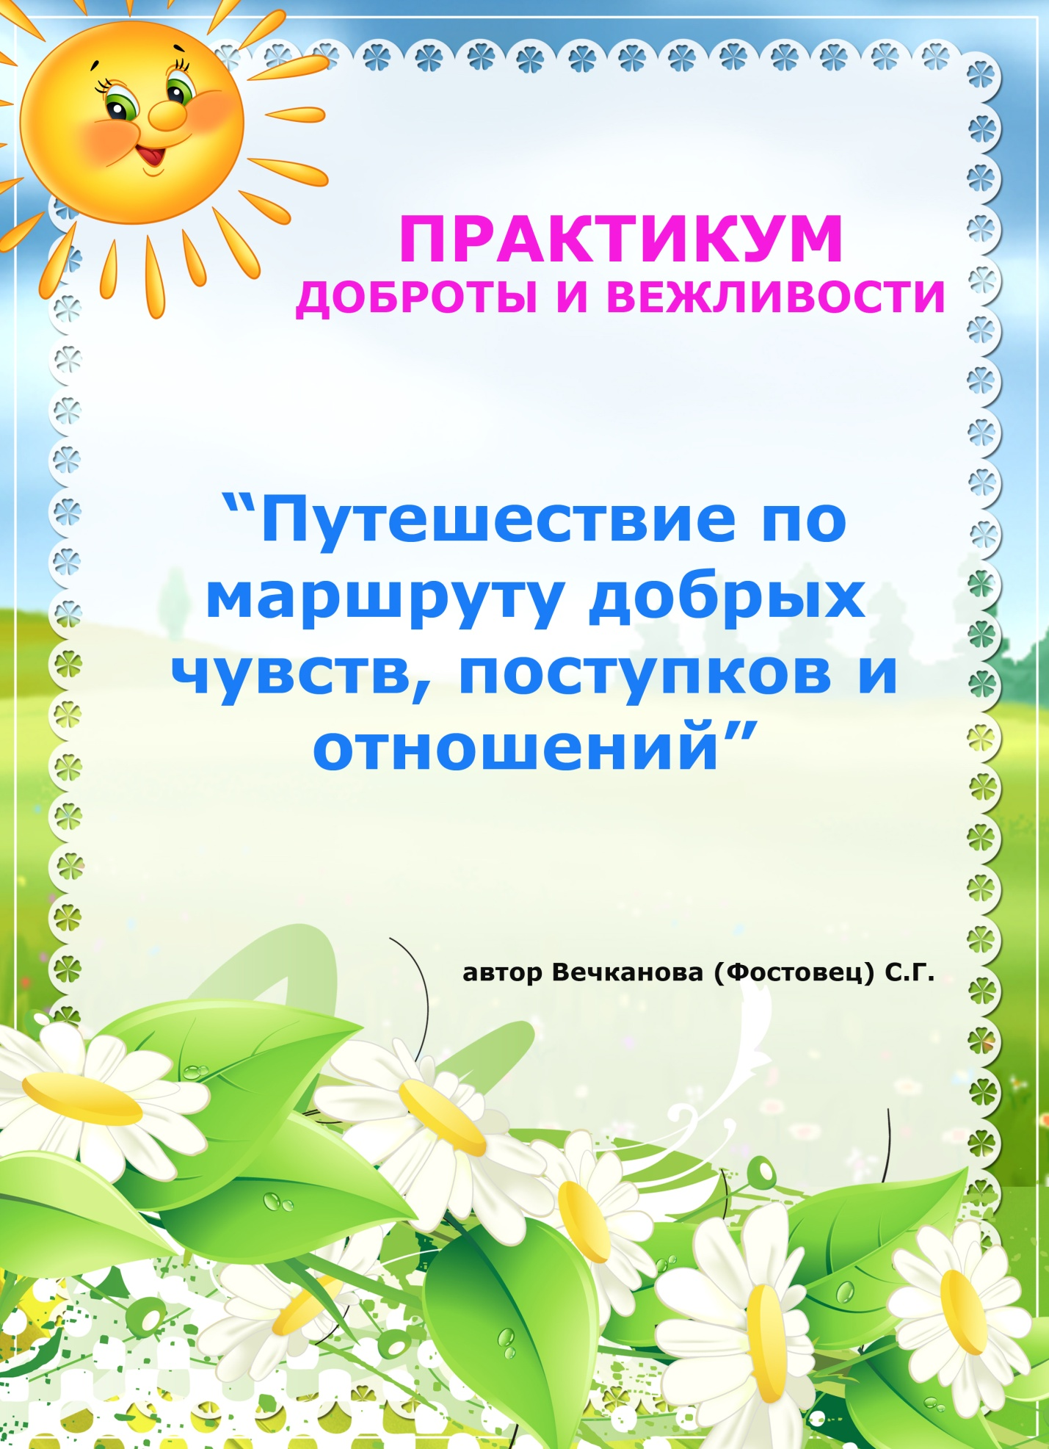 (для детей старшего дошкольного возраста)

Цель: Продолжать формирование таких нравственных понятий как доброта, вежливость.

Задачи:

Развивать адекватную оценочную деятельность, направленную на анализ собственного поведения и поступков окружающих людей.

Формировать у детей положительные черты характера.

Воспитывать взаимоуважение, вежливое обращение, способность чувствовать, понимать себя и другого человека.

Оборудование:
Плакаты:
Солнце с лучами.
Доброта - это стремление человека помочь и дать счастье всем людям.
Вежливость - это умение вести себя так, чтобы другим было приятно с тобой.
Названия станций.
Клубок ниток

«волшебная палочка»

Карточки с изображением настроения (по количеству детей)

Магнитная доска

Рисунки детей на тему «Доброта»

Книжка «Стихи о доброте»

Витамины (в форме таблеток)

Колокольчик

Аудиозаписи музыки из песен о доброте и дружбе.

Дидактический альбом «Настроение»

Сценарий образовательной деятельности.

I. Организационный момент.
Здравствуйте! Я – ФЕЯ ДОБРОТЫ. Утром зазвенел мой волшебный колокольчик. Это означает, что кто-то сегодня забыл о правилах поведения или кого-то обидели. Скажите-ка мне, ребята, а всегда ли вы бываете добрыми и вежливыми? Легко ли быть добрым и вежливым? Почему?

Послушайте мои слова и запомните:
Добрым быть совсем, совсем непросто,
Не зависит доброта от роста,
Не зависит доброта от цвета
Доброта – не пряник, не конфета.
Если доброта, как солнце светит,
Радуются взрослые и дети.

Много славных дел ждёт вас в будущем, но прежде всего вы должны вырасти настоящими людьми: добрыми, смелыми, отзывчивыми, вежливыми. Этому нужно учиться с детства.
Сегодня я приглашаю вас в путешествие по маршруту добрых чувств, поступков, дел и отношений. Хотите? Мы с вами сделаем остановки на разных станциях и проверим, умеете ли вы быть добрыми и вежливыми.
Возьмемся крепко за руки, улыбнёмся друг другу и подпевая, отправляемся в путешествие.

II. Основная часть.
Вот мы и добрались до первой станции «Добрые улыбки».
Посмотрите, здесь лежит волшебный клубочек, он музыкальный кто возьмёт его, тот должен отгадать песню, которая зазвучит.

Игра «Волшебный клубок»
Звучит музыка из песен о доброте, маме, дружбе дети по-очереди отгадывают песни и передают клубок.

Фея: Ну, что ж, вижу много вы знаете добрых песен, давайте возьмем волшебный клубочек с собой, он покажет нам дорогу до следующей станции.
Вторая станция «Сказочных героев».
Буратино: Здрасьте!
Фея: Что ты такой невесёлый, Буратино?
Буратино: Невесёлый и всё. А тебе-то что?
Фея: (обидчиво) Почему ты мне так отвечаешь? Ведь я хочу узнать, что с тобой случилось. Может быть, тебе чем-то помочь?
Буратино: А что я тебе такого сказал?
Фея: Ничего особенного ты мне не сказал, но так ты со мной говоришь, что неприятно даже слушать тебя.
Буратино: Вот ещё, не нравится, не слушайте!
Фея: Буратино, что у тебя за тон?
Буратино: Тон как тон! Ведь я никого не ругаю.
Может быть, я и говорю не вежливо, зато я весёлый, люблю всех веселить. Только некоторые шуток не понимают. Вот, например, вчера иду и вижу: Пьеро поскользнулся и как плюхнется на землю. Я, конечно, засмеялся и спрашиваю: «Ну, как посадочка прошла?» А он обиделся и ушёл. А что плохого я сказал?
Фея: (обращаясь к ребятам) Ребята, объясните Буратино, почему обиделся Пьеро. Почему ему была неприятна “шутка” Буратино?
Буратино: А разве я один так разговариваю и шучу? Я учусь вот у ребят. Вон они как сами говорят. Есть такие, которые обзываются, дразнятся, а иногда даже дерутся. Вот вчера у вас…
Фея: Буратино, а давайте не будем обсуждать, кто хуже себя ведёт, мы просто все станем лучше и добрее. Хорошо?
Буратино: Очень хорошо. Я обещаю, что всегда буду вежливо разговаривать.
Ребята, всегда помните, что от доброго слова у людей становится тепло и радостно на сердце, а от злого – и дружба может разрушиться.
Фея: Это ты верно заметил, друга найти трудно, а потерять легко.
До свидания, Буратино, нам пора отправляться дальше.

Звучит песня (о дружбе):
Нужным быть кому-то в трудную минуту
Вот что значит настоящий, верный друг.

Третья станция «Волшебных слов».
Фея: посмотрите, что это? (солнце). Но оно не простое, это солнце доброты и вежливости.
- А как вы думаете каких людей называют добрыми? Вежливыми?
(Чтение с плакатов: Доброта – это …. Вежливость – это…).
В каждом из нас есть маленькое солнце – доброта. Как солнце доброта озаряет своими лучами и дарит людям теплоту, заботу и внимание. Добрый человек всегда пользуется волшебными словами. А вы знаете волшебные слова?
Фея: А сейчас мы это проверим. Я волшебной палочкой буду дотрагиваться до вас, а вы мне - называть волшебные слова.

Игра «Не ошибись»
Я буду просить вас выполнить задание, но выполнять надо только тогда, когда я назову “волшебное слово”.
Встаньте, пожалуйста!
Поднимите руки!
Будьте добры, похлопайте в ладоши!
Потопайте.
Попрыгайте, пожалуйста. Руки вперед.
Пожалуйста, добавьте строчки волшебными словами:
- Растает даже ледяная глыба от слова тёплого … /спасибо/.
- Зазеленеет старый пень, когда услышит … /добрый день/.
- Если больше есть не в силах, скажем маме мы … / спасибо/.
- Когда нас бранят за шалости, говорим … /прости, пожалуйста/.

Фея: ну, что ж молодцы, отправляемся дальше?

Четвертая станция «Внимательных ребят».
Фея: Чтобы проявлять заботу, внимание к людям нужно понимать их эмоциональное состояние: грустит человек или радуется, гневается или испытывает страх.
- Сейчас мы потренируемся в определении настроения людей.
Посмотрите, пожалуйста, на эти ребят. Что выражают их лица?

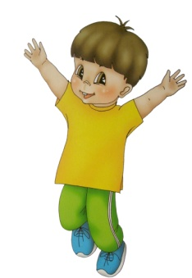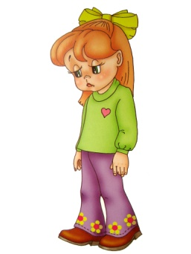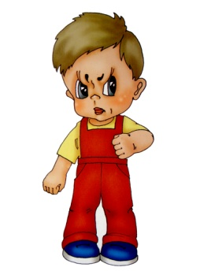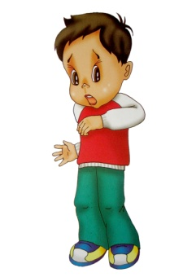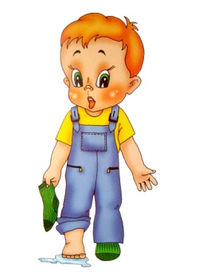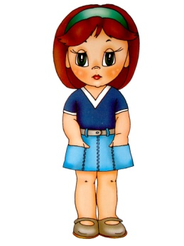
Радость Грусть Злость Страх Удивление Спокойствие

(детям раздать карточки).
– Какие дети вам больше нравятся?
– Какими чаще всего бываете вы? Поднимите карточки.

Изобразите на лице огорчение, страх, злость, удивление, радость и с таким радостным настроением отправляемся на последнюю станцию «Доброта»
(на доске вывешены детские рисунки)
Я просила вас изобразить доброту на бумаге.
- Как вы её представляете, в виде чего? Расскажите о своей доброте.
А кто знает стихи о доброте?
Дети читают стихи:
Не стой в стороне равнодушно,
Когда у кого-то беда.
Рвануться на выручку нужно
В любую минуту, всегда.
И если кому-то поможет
Улыбка твоя, доброта.
Ты счастлив, что день не напрасно был прожит,
Что годы живёшь ты не зря!

Доброта нужна всем людям,
Пусть побольше добрых будет.
Говорят не зря при встрече
«Добрый день» и «Добрый вечер».
И не зря ведь есть у нас
Пожелание «В добрый час».
Доброта — она от века
Украшенье человека…

Я хочу, чтоб все смеялись,
Чтоб мечты всегда сбывались.
Чтобы детям снились сны,
Чтобы не было войны.
Чтобы мама не грустила,
Чтобы утро добрым было.
Фея: Хорошо у вас, но слышите – зазвенел мой колокольчик. Мне пора идти к другим детям, которые не всегда бывают добрыми или забыли вежливые слова.
Но ведь я пришла к вам не с пустыми руками. Я принесла лекарство от грубости, от зла и жадности. Вот только теперь и не знаю, кому его раздать?
Я думаю, что мы раздадим его всем, никому не помешает, правда?
Фея: Только запомните: перед тем как принять эту таблетку, надо загадать доброе желание. Тогда лекарство подействует.

(Фея раздает детям витамины и уходит).

